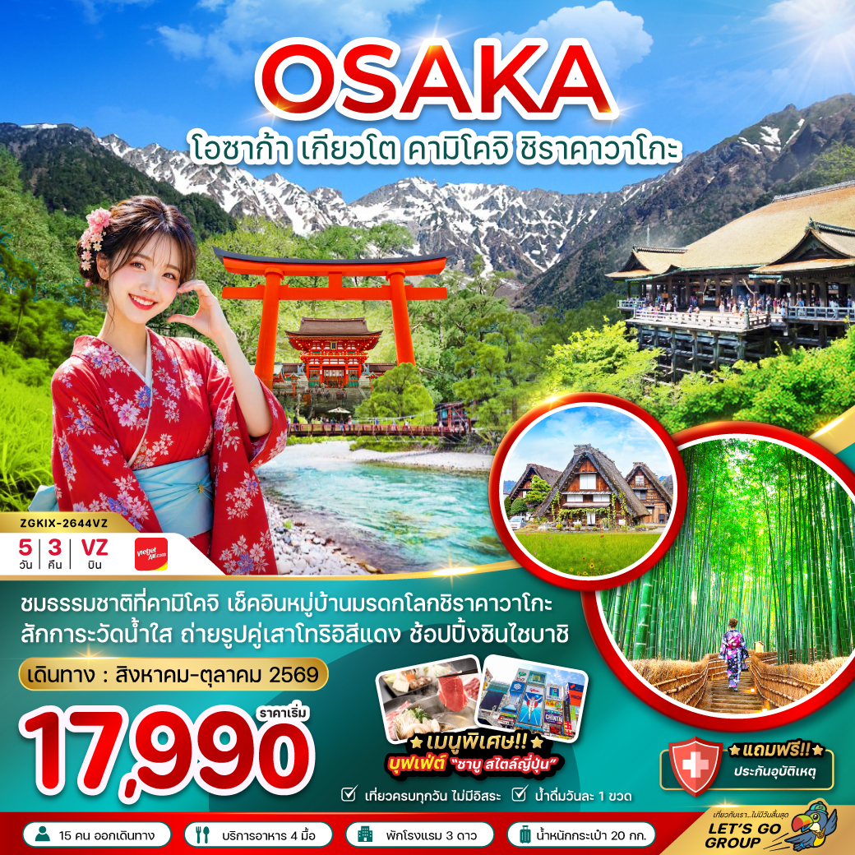

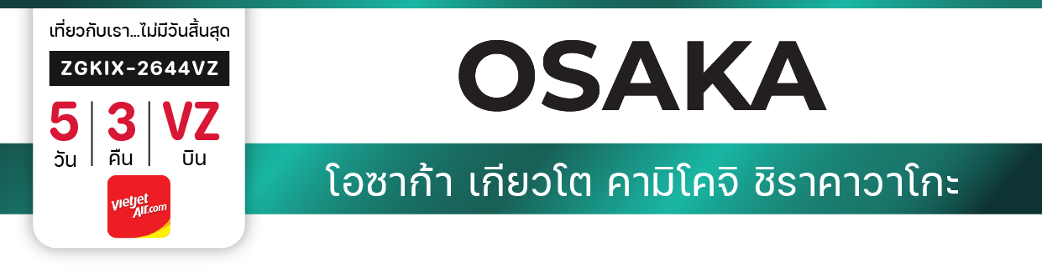




ไฟล์ทบิน
เวลาออก
เวลาถึง
ไฟล์ทบิน
เวลาออก
เวลาถึง
VZ820

00:15
07:55
VZ821
12:55
BKK
KIX

17,990
บาท
น้ำหนักกระเป๋า 20 KG
อาหาร 4 มื้อ
โปรแกรมเดินทาง 5 วัน 3 คืน VIETJET AIR (VZ)

สิงหาคม – ตุลาคม 2569

KIX
BKK

เริ่ม

08:55

วันที่ | โปรแกรมทัวร์ | อาหาร |  |  | โรงแรม
วันที่ | โปรแกรมทัวร์ | เช้า | เที่ยง | เย็น | โรงแรม
1 | สนามบินสุวรรณภูมิ
2 | สนามบินคันไซ - เกียวโต - ศาลเจ้าฟูชิมิอินาริ - ป่าไผ่อาราชิยาม่า – กิฟุ |  |  |  | GIFU/OGAKI AREA HOTEL หรือเทียบเท่า
3 | คามิโคจิ - หมู่บ้านชิราคาวาโกะ - อิออน มอลล์ |  |  |  | GIFU/ OGAKI AREA HOTEL หรือเทียบเท่า
4 | เกียวโต – วัดคิโยมิสึ - ถนนสายกาน้ำชา - พิธีชงชาญี่ปุ่น - โอซาก้า  ชินไซบาชิ |  |  |  | KANSAI AREA HOTEL หรือเทียบเท่า
5 | สนามบินคันไซ - สนามบินสุวรรณภูมิ
** รายการทัวร์ข้างต้นอาจมีการเปลี่ยนแปลงตามความเหมาะสม **

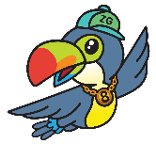
อัตราค่าบริการ
วันเดินทาง | ราคาทัวร์/ท่าน  พักห้องละ 2-3 ท่าน | ราคาทัวร์เด็ก/ท่าน  (อายุไม่เกิน 12 ปี) | ราคาทัวร์ไม่รวม  ตั๋วเครื่องบิน | ราคา  ห้องพักเดี่ยว
12 – 16 สิงหาคม 2569 | 17,990 | 17,990 | 13,990 | 6,000
19 – 23 สิงหาคม 2569 | 17,990 | 17,990 | 13,990 | 6,000
02 – 06 กันยายน 2569 | 18,990 | 18,990 | 14,990 | 6,000
04 – 08 กันยายน 2569 | 18,990 | 18,990 | 14,990 | 6,000
09 – 13 กันยายน 2569 | 18,990 | 18,990 | 14,990 | 6,000
11 – 15 กันยายน 2569 | 18,990 | 18,990 | 14,990 | 6,000
16 – 20 กันยายน 2569 | 18,990 | 18,990 | 14,990 | 6,000
23 – 27 กันยายน 2569 | 18,990 | 18,990 | 14,990 | 6,000
30 ก.ย. – 05 ต.ค. 2569 | 23,990 | 23,990 | 19,990 | 6,000
02 – 06 ตุลาคม 2569 | 23,990 | 23,990 | 19,990 | 6,000
07 – 11 ตุลาคม 2569 | 26,990 | 26,990 | 22,990 | 6,000
09 – 13 ตุลาคม 2569 | 27,990 | 27,990 | 23,990 | 6,000
14 – 18 ตุลาคม 2569 | 26,990 | 26,990 | 22,990 | 6,000
16 – 20 ตุลาคม 2569 | 26,990 | 26,990 | 22,990 | 6,000
อัตราค่าบริการสำหรับ เด็กอายุไม่เกิน 2 ปี ณ วันเดินทางกลับ (Infant) ท่านละ 6,000 บาท
ราคาทัวร์ไม่รวมค่าทิปไกด์ และคนขับรถ ท่านละ 2,000 บาท

สำคัญโปรดอ่าน
- กรุณาทำการจอง พร้อมชำระค่าทัวร์เต็มจำนวน 100% เท่านั้น
- พีเรียดตั้งแต่วันที่ 30 กันยายน 2569 เป็นต้นไป กรุณาทำการจองล่วงหน้าก่อนเดินทางอย่างน้อย 45 วัน โดยส่งสำเนาหนังสือเดินทางพร้อมชำระเงินมัดจำ ท่านละ 15,000 บาท/ท่าน และชำระส่วนที่เหลือ 30 วัน ก่อนการเดินทาง กรณีวันเดินทางน้อยกว่า 30 วัน ต้องชำระค่าทัวร์เต็มจำนวน 100% เท่านั้น
- อัตราค่าบริการนี้ จำเป็นต้องมีผู้เดินทาง จำนวน 15 ท่าน ขึ้นไป ในแต่ละคณะ กรณีที่มีผู้เดินทางไม่ถึงตามจำนวนที่กำหนด ทางบริษัทฯ ขอสงวนสิทธิ์ในการเลื่อนการเดินทาง หรือเปลี่ยนแปลงอัตราค่าบริการ (ปรับราคาเพิ่มขึ้น เพื่อให้คณะได้ออกเดินทาง ตามความต้องการ)
- ท่านที่ต้องออกบัตรโดยสารภายในประเทศ (ตั๋วเครื่องบิน, รถทัวร์, รถไฟ) กรุณาสอบถามที่เจ้าหน้าที่ทุกครั้งก่อนทำการออกบัตรโดยสาร เนื่องจากสายการบินอาจมีการปรับเปลี่ยนไฟล์ท หรือ เวลาบิน โดยไม่แจ้งให้ทราบล่วงหน้า และการแนะนำจากเจ้าหน้าที่เป็นเพียงการแนะนำเท่านั้น
- ระหว่างท่องเที่ยวหากนักท่องเที่ยวได้รับการตรวจยืนยันว่ามีเชื้อโควิด ทางโรงแรมอาจมีค่าทำความสะอาดห้องพักเพิ่มเติม ถ้ามี (ไม่รวมอยู่ในรายการทัวร์)
- รวมภาษีสนามบินทุกแห่งและภาษีน้ำมัน ณ วันที่ 12 กุมภาพันธ์ 2569
(บริษัทฯ ขอสงวนสิทธิ์ในการเก็บส่วนต่างเพิ่มกรณีที่มีการเรียกเก็บจากสายการบิน)

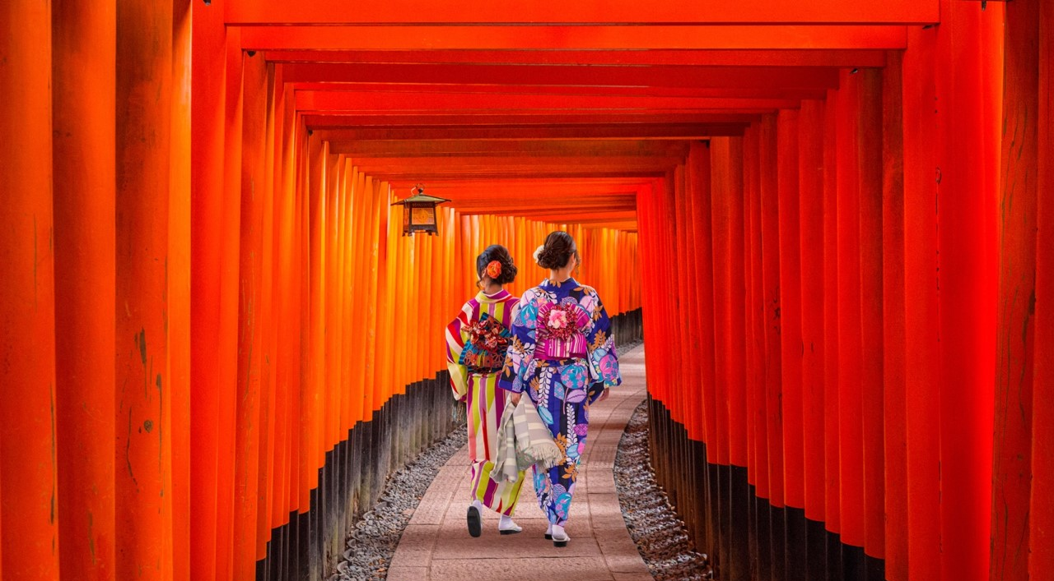


Day1 : สนามบินสุวรรณภูมิ
21.00 นัดหมายพร้อมกันที่ สนามบินสุวรรณภูมิ ประเทศไทย โปรดสังเกตป้าย เลทส์โกกรุ๊ป พบเจ้าหน้าที่คอยให้การต้อนรับพร้อมอำนวยความสะดวกเช็คอินให้แก่ท่าน
Day2 : สนามบินคันไซ - เกียวโต - ศาลเจ้าฟูชิมิอินาริ - ป่าไผ่อาราชิยาม่า - กิฟุ
00.15 ออกเดินทางสู่ สนามบินคันไซ ประเทศญี่ปุ่น โดยสายการบิน VIETJET AIR เที่ยวบินที่ VZ820 (ไม่มีบริการอาหารและเครื่องดื่มบนเครื่อง) ใช้เวลาเดินทางประมาณ 5 ชั่วโมง 40 นาที
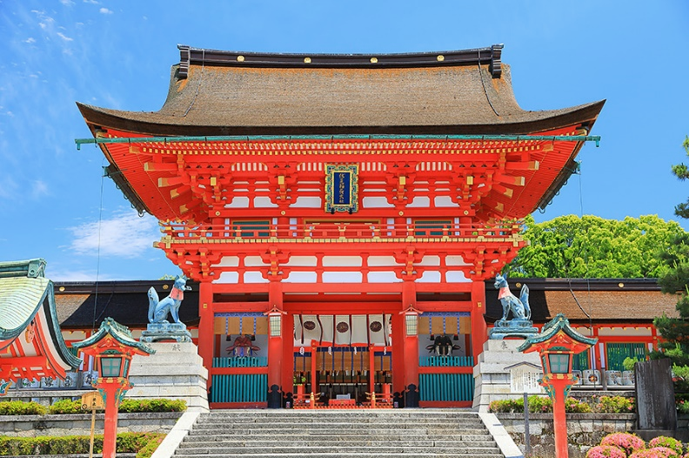
07.55 เดินทางถึง สนามบินคันไซ ประเทศญี่ปุ่น ผ่านการตรวจคนเข้าเมืองรับสัมภาระผ่านจุดคัดกรองตามระเบียบของสนามบิน (เวลาที่ญี่ปุ่นเร็วกว่าประเทศไทย 2 ชั่วโมง) หลังจากนั้นนำท่านเดินทางสู่ เกียวโต เป็นเมืองที่ได้ชื่อว่าเมืองแห่งศิลปะและวัฒนธรรมของญี่ปุ่นอย่างแท้จริง
นำท่านชม ศาลเจ้าฟูชิมิอินาริ ที่สถิตของ เทพเจ้าอินาริ (เทพเจ้าแห่งกสิกรรม) ซึ่งเป็นที่นับถืออย่างยิ่งของชาวญี่ปุ่นที่นิยมมาสักการะขอพร ให้มีความเป็นอยู่อุดมสมบูรณ์และพืชพรรณธัญญาหารมั่งคั่ง นำท่านสักการะเทพเจ้าและ เทพจิ้งจอก ที่ชาวญี่ปุ่นเชื่อว่าเป็นทูตสวรรค์ ผู้คอยนำข่าวสารจากสรวงสวรรค์ลงมายังโลกมนุษย์ ท่านจะได้ตื่นตากับรูปปั้นจิ้งจอกจำนวนมากมาย และเดินต่อไปยังเส้นทาง เสาโทริอิ หรือ 'ซุ้มประตูสีแดง' สัญลักษณ์อันโดดเด่นที่มีมากกว่าหมื่นต้น ทอดตัวยาวตามไหล่เขาเป็นระยะทางถึง 4 กิโลเมตร ซึ่งที่นี่ถูกใช้เป็นฉากสำคัญในภาพยนตร์ชื่อดังเรื่อง Memoirs of a Geisha"
เที่ยง บริการอาหารกลางวัน ณ ภัตตาคาร พิเศษ!! บริการท่านด้วยเมนู บุฟเฟ่ต์ชาบู สไตล์ญี่ปุ่น

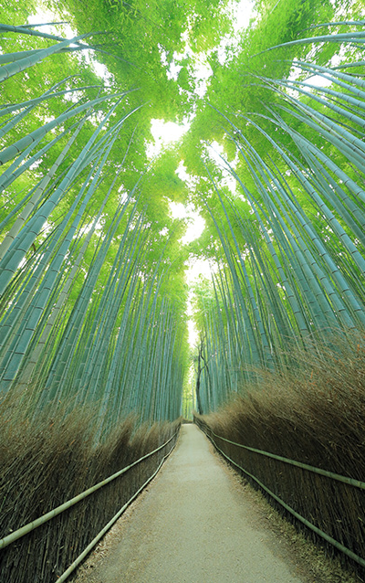
นำท่านเดินทางสู่ ป่าไผ่อาราชิยามะ อีกหนึ่งไฮไลท์ของเกียวโตที่มีชื่อเสียงโด่งดังไปทั่วโลก เส้นทางเดินเลียบไปกับต้นไผ่สูงใหญ่ที่เรียงรายอย่างเป็นระเบียบตลอดสองข้างทาง โดยมีรั้วไม้ไผ่เล็ก ๆ กั้นแยกพื้นที่ให้เป็นทางเดินยาวประมาณ 500 เมตร เมื่อลมพัดผ่าน ต้นไผ่จะส่ายไปมาพร้อมเสียงเสียดสีที่ให้ความรู้สึกสงบและผ่อนคลาย เป็นจุดที่นักท่องเที่ยวมักหยุดถ่ายภาพความประทับใจและสัมผัสบรรยากาศญี่ปุ่นแท้ ๆ ให้ท่านได้เดินเล่นลัดเลาะไปตามทาง ซึ่งระหว่างทางจะมีโซนร้านค้าต่าง ๆ ให้เลือกซื้อของฝาก โดยเฉพาะร้านจำหน่ายสินค้าลิขสิทธิ์ตัวการ์ตูนชื่อดัง อาทิ Snoopy, Miffy และ Rilakkuma (ริลัคคุมะ) ที่รวบรวมสินค้าไว้อย่างหลากหลาย ไม่ว่าจะเป็นของใช้ พวงกุญแจ ของที่ระลึก รวมถึงขนมดีไซน์สุดน่ารักตามคาแรกเตอร์ของแต่ละร้าน
ร้านแนะนำ
ร้าน Arashiyama Miffy Sakura Kitchen
เป็นร้านที่รวมความน่ารักของเจ้ากระต่ายมิฟฟี่เข้ากับกลิ่นอายญี่ปุ่น โดยแบ่งออกเป็น 2 โซนหลักคือ โซนเบเกอรี่/คาเฟ่ และ โซนขายของที่ระลึก
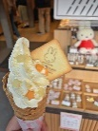
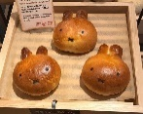
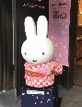
เมนูแนะนำ ขนมปังหน้ามิฟฟี่ไส้ถั่วแดง เดนิชรูปหน้ามิฟฟี่ พายหูช้าง Miffy Cubes ไอศกรีมซอฟต์เสิร์ฟที่มักจะตกแต่งด้วยคุกกี้รูปมิฟฟี่หรือช้อนรูปมิฟฟี่

ร้าน Snoopy Chocolat Arashiyama
ร้านนี้ตั้งอยู่บนถนนสายหลักของอาราชิยาม่า ตกแต่งด้วยธีม "Japanese x Peanuts" โดยเน้นความสงบสไตล์ญี่ปุ่นผสมกับความขี้เล่นของสนูปี้
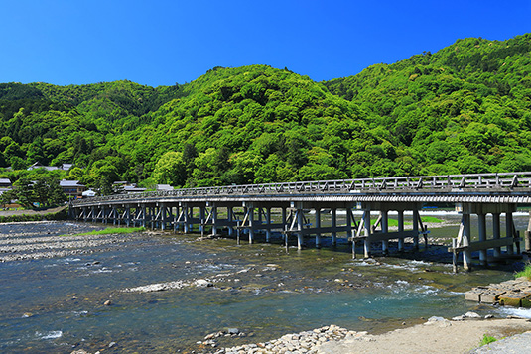
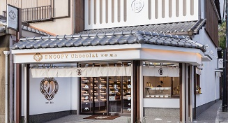
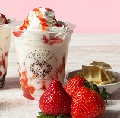
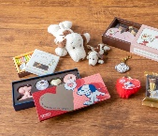
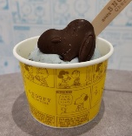
เมนูแนะนำ ไอศกรีมรสชาติต่างๆ ที่มักจะปักแผ่นช็อกโกแลตรูปสนูปี้มาให้ เครื่องดื่มช็อกโกแลตมี ให้เลือกทั้งแบบร้อนและเย็น ช็อกโกแลตแผ่นลายสนูปี้ น่ารัก ๆ

ร้าน Rilakkuma Sabo Arashiyama
ร้านนี้เป็นธีม "Honey & Zen" โดยตกแต่งด้วยไม้โทนอบอุ่นและสวนญี่ปุ่นจิ๋ว ให้ความรู้สึกผ่อนคลายสมชื่อเจ้าหมีพักผ่อน
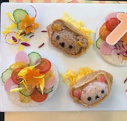
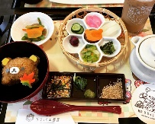
เมนูแนะนำ เซตอาหารญี่ปุ่นที่มาในกล่องไม้ไผ่ มีข้าวปั้นรูปหน้าหมียิ้มแฉ่ง พร้อมเครื่องเคียงสไตล์เกียวโต Rilakkuma Curry: ข้าวแกงกะหรี่ที่ตัวข้าวเป็นรูปหมีนอนหลับห่มผ้าห่ม พุดดิ้ง ผลไม้ และโมจิรูปหน้าหมี และ ไอศกรีมซอฟต์
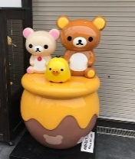
เสิร์ฟราดน้ำผึ้ง
ค่ำ อิสระอาหารค่ำตามอัธยาศัย เพื่อไม่เป็นการรบกวนเวลาช้อปปิ้งของท่าน
ที่พัก GIFU/OGAKI AREA HOTEL ระดับ 3 ดาว หรือเทียบเท่า
Day3 : คามิโคจิ - หมู่บ้านชิราคาวาโกะ - อิออน มอลล์
เช้า บริการอาหารเช้า ณ ห้องอาหารของโรงแรม
นำท่านเดินทางสู่ คามิโคจิ แหล่งท่องเที่ยวทางธรรมชาติชื่อดังของจังหวัดนากาโนะ ตั้งอยู่ในเขตพื้นที่อุทยานแห่งชาติชูบุซังกะคุ โดยชื่อ 'คามิโคจิ' มีความหมายว่า 'ดินแดนที่เทพเจ้าลงมาประทับ' ซึ่งมีความงดงามสมคำล่ำลือ ลักษณะเป็นที่ราบสูงทอดตัวยาวไปตามแม่น้ำอาซุสะเป็นระยะทาง 15 กิโลเมตร มีความสูงเฉลี่ยประมาณ 1,500 เมตรเหนือระดับน้ำทะเล ล้อมรอบด้วยขุนเขาสูงตระหง่าน ทำให้เกิดทัศนียภาพที่สวยงามอลังการ และเป็นหนึ่งในจุดชมใบไม้เปลี่ยนสีที่งดงามที่สุด เปรียบเสมือนสวรรค์ของนักเดินทางสายธรรมชาติและสายผจญภัยที่หลงใหลในขุนเขา ให้ท่านได้สัมผัสบรรยากาศอันบริสุทธิ์ของ เทือกเขาเจแปนแอลป์ อย่างใกล้ชิด
เที่ยง อิสระอาหารกลางวัน ตามอัธยาศัย เพื่อไม่เป็นการรบกวนเวลาของท่าน
จากนั้นนำท่านเดินทางสู่ หมู่บ้านชิราคาวาโกะ หมู่บ้านประวัติศาสตร์ที่ได้รับการขึ้นทะเบียนจากองค์การยูเนสโกให้เป็น มรดกโลกในปี ค.ศ. 1995 ท่านจะได้พบกับบ้านในสไตล์ 'กัสโชสึคุริ' (Gassho-zukuri) ซึ่งเป็นสถาปัตยกรรมแบบญี่ปุ่นดั้งเดิม ชื่อนี้มีที่มาจากคำว่า 'กัสโช' ซึ่งแปลว่า 'การพนมมือ' ตามลักษณะของหลังคาที่ลาดชันถึง 60 องศา คล้ายกับสองมือที่พนมเข้าหากัน ตัวบ้านมีความยาวประมาณ 18 เมตร และกว้าง 10 เมตร โดยโครงสร้างทั้งหมดสร้างขึ้นจากไม้และเชือก โดยไม่ใช้ตะปูแม้แต่ตัวเดียว แต่ยังคงความแข็งแรงทนทาน สามารถรองรับน้ำหนักของหิมะที่ตกหนักในช่วงฤดูหนาวได้เป็นอย่างดี
นำท่านช้อปปิ้ง ณ อิออน มอลล์ ห้างสรรพสินค้าขนาดใหญ่ของญี่ปุ่น ซึ่งรวบรวมสินค้าไว้อย่างครบครันให้ท่านได้เลือกซื้อกันอย่างจุใจ ไม่ว่าจะเป็นโซนเครื่องสำอาง ของใช้เด็ก ของเล่น เสื้อผ้า กระเป๋า รองเท้า ยาสามัญประจำบ้าน หรือแม้กระทั่งผลไม้สด ๆ จากไร่ของญี่ปุ่นก็มีจำหน่ายที่นี่เช่นกัน พิเศษสุด! พบกับร้าน 100 เยน สุดฮิต ที่สินค้าทุกชิ้นในร้านมีราคาเพียง 100 เยนเท่านั้น ถือเป็นร้านยอดนิยมของชาวญี่ปุ่นที่นักท่องเที่ยวไม่ควรพลาด
ค่ำ อิสระอาหารค่ำตามอัธยาศัย เพื่อไม่เป็นการรบกวนเวลาของท่าน
ที่พัก GIFU/OGAKI AREA HOTEL ระดับ 3 ดาว หรือเทียบเท่า

Day4 : เกียวโต – วัดคิโยมิสึ - ถนนสายกาน้ำชา - พิธีชงชาญี่ปุ่น - โอซาก้า - ชินไซบาชิ
ชินไซบาชิ

เช้า บริการอาหารเช้า ณ ห้องอาหารของโรงแรม
นำท่านชม วัดคิโยมิสึ หรือ 'วัดน้ำใส' วัดเก่าแก่ทรงคุณค่าที่ได้รับเลือกให้เข้าชิง 1 ใน 7 สิ่งมหัศจรรย์ของโลกยุคใหม่ ตัววิหารหลักตั้งอยู่บนเนินเขาฮิงาชิยามะ โดดเด่นด้วยระเบียงไม้ขนาดใหญ่ที่สร้างขึ้นจากท่อนซุงยักษ์วางเรียงซ้อนกัน โดยไม่ใช้ตะปูแม้แต่ตัวเดียว โดยใช้วิธีเข้าลิ่มไม้แบบโบราณอันชาญฉลาด วัดแห่งนี้มีประวัติศาสตร์ยาวนานกว่า 1,200 ปี ซึ่งเก่าแก่ยิ่งกว่ากรุงเกียวโตเสียอีก ท่านจะได้กราบนมัสการ พระโพธิสัตว์อวโลกิเตศวร (พระพันมือ) และชมวิวทิวทัศน์อันงดงามของเมืองเกียวโตจากมุมสูงที่สวยที่สุดจุดหนึ่ง พร้อมดื่ม 'น้ำศักดิ์สิทธิ์สามสาย' ที่ไหลมาจากเทือกเขาตามธรรมชาติ โดยมีความเชื่อว่าหากได้ดื่มจะช่วยประทานพรในด้าน การเรียน, ความรัก และสุขภาพแข็งแรง (อายุยืนยาว)
จากนั้นเดินตามทางสัมผัสกับร้านค้าญี่ปุ่นตกแต่งตามสมัยเอโดะที่มีชื่อเรียกว่า ถนนสายกาน้ำชา และเลือกซื้อสินค้าพื้นเมืองที่ระลึกเกี่ยวกับญี่ปุ่นขนานแท้ อาทิ ขนมโมจิที่ขึ้นชื่อที่สุดของญี่ปุ่น มีให้ท่านได้เลือกชิมหลากหลายรส ไม่ว่าจะเป็นไส้ถั่วแดงสูตรดั้งเดิม ไส้สตรอว์เบอร์รี ช็อกโกแลต เป็นต้น หรือจะเป็นชาเกียวโต ตุ๊กตาเกียวโต สัญลักษณ์ที่โด่งดังที่สุดในญี่ปุ่นคือ เกอิชา เป็นตุ๊กตาแต่งกายด้วยชุดกิโมโนประจำชาติอย่างเต็มรูปแบบ ซึ่งควรค่าแก่เป็นของฝากของที่ระลึกในราคาย่อมเยา เครื่องเซรามิกญี่ปุ่น ทั้งกาน้ำชา ถ้วย ชาม ต่าง ๆ และของที่ระลึกอีกมากมายนานาชนิด
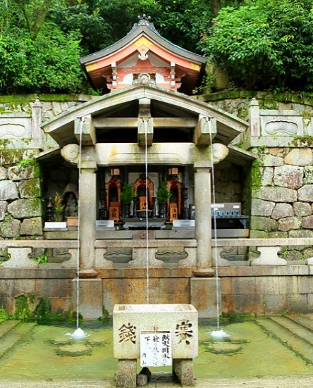
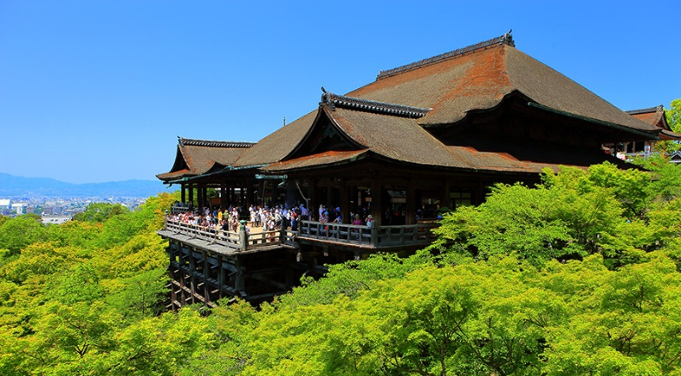
เที่ยง อิสระอาหารกลางวันตามอัธยาศัย เพื่อไม่เป็นการรบกวนเวลาช้อปปิ้งของท่าน

นำท่านเปิดประสบการณ์ใหม่กับ พิธีชงชาญี่ปุ่น ซึ่งเป็นเอกลักษณ์ของประเทศญี่ปุ่นว่าด้วยการใช้เวลาอย่างสุนทรีย์ ด้วยการดื่มและการชงชาผงสีเขียวหรือมัทฉะ นับตั้งแต่ประมาณศตวรรษที่ 14 ต้นฉบับของพิธีชงชา และให้ท่านได้สัมผัสกับบรรยากาศของการจำลองเรื่องราวเกี่ยวการพบปะกันในวงสังคมเกี่ยวกับการดื่มและชงชาที่ได้แพร่หลายในบรรดาชนชั้นสูงในประเทศญี่ปุ่น จากนั้นอิสระให้ท่านได้เลือกซื้อของที่ระลึกตามอัธยาศัย
นำท่านอิสระช้อปปิ้ง ย่านชินไซบาชิ ย่านช้อปปิ้งชื่อดังของนคร โอซาก้า ภายในย่านนี้มีร้านค้าเก่าแก่ปะปนไปกับร้านค้าอันทันสมัย และสินค้าหลากหลายรูปแบบทั้งสำหรับเด็ก และผู้ใหญ่ ซึ่งย่านนี้ถือว่าเป็นย่านแสงสี และบันเทิงชั้นนำแห่งหนึ่งของนครโอซาก้า อีกทั้งยังมีร้านอาหารทะเลขึ้นชื่อมากมายซึ่งเสน่ห์อย่างหนึ่งคือ ทุกร้านจะประดับประดาร้านของตนด้วยแสงไฟนีออนซึ่งดัดทำให้เป็นรูปปู กุ้ง และปลาหมึก ซึ่งนักท่องเที่ยวให้ความสนใจและแวะถ่ายรูปกันเป็นที่ระลึกอย่างมาก และร้านค้าทุกแห่ง จะพยายามสร้างจุดเด่นให้แก่ร้านของตนให้ได้มากที่สุด เพื่อดึงดูดลูกค้าให้เข้ามาใช้บริการ สัญลักษณ์เด่นของย่านนี้คือ ตึกรูปเครื่องหมายการค้าของ กูลิโกะ ผลิตภัณฑ์ขนมชื่อดังจากญี่ปุ่นนั่นเอง

ค่ำ อิสระอาหารค่ำตามอัธยาศัย เพื่อไม่เป็นการรบกวนเวลาช้อปปิ้งของท่าน
ที่พัก KANSAI AREA HOTEL ระดับ 3 ดาว หรือเทียบเท่า
Day5 : สนามบินคันไซ – สนามบินสุวรรณภูมิ
เช้า บริการอาหารเช้าด้วยเมนู SETBOX
นำท่านเดินทางสู่ สนามบินคันไซ ประเทศญี่ปุ่น
08.55 นำท่านเดินทางสู่ สนามบินสุวรรณภูมิ ประเทศไทย โดยสายการบิน VIETJET AIR เที่ยวบินที่ VZ821
(ไม่มีบริการอาหารและเครื่องดื่มบนเครื่อง) ใช้เวลาเดินทางประมาณ 5 ชั่วโมง
12.55 เดินทางถึง สนามบินสุวรรณภูมิ ประเทศไทยโดยสวัสดิภาพ ... พร้อมความประทับใจ

